○鎌倉市道路占用規則
平成12年３月31日規則第42号
改正
平成17年３月31日規則第32号
平成20年３月25日規則第35号
平成28年４月１日規則第４号
令和３年８月２日規則第11号
鎌倉市道路占用規則をここに公布する。
鎌倉市道路占用規則
鎌倉市道路占用規則（昭和57年１月規則第21号）の全部を改正する。
（趣旨）
第１条 この規則は、道路法（昭和27年法律第180号。以下「法」という。）、道路法施行令（昭和27年政令第479号）及び道路法施行規則（昭和27年建設省令第25号）並びに鎌倉市道路占用条例（昭和57年１月条例第12号。以下「条例」という。）の施行に関し、必要な事項を定めるものとする。
（占用の申請等）
第２条 法第32条第１項の規定により道路の占用（以下「占用」という。）の許可を受けようとする者は道路占用許可申請書（第１号様式）に、法第35条の規定により協議しようとする者は道路占用協議書（第２号様式）にそれぞれ必要な書類を添付して市長に提出しなければならない。
２ 市長は、前項に規定する申請又は協議があったときは、その内容を審査し、道路占用許可決定通知書（第３号様式）又は道路占用協議回答書（第４号様式）により当該申請又は協議をした者に通知するものとする。
３ 市長は、前項の規定により許可又は同意の回答をするに際し、管理上必要な条件を付することができる。
（許可事項の変更申請等）
第３条 前条の規定は、同条第２項の規定により占用の許可を受けた者又は同意を受けた者（以下「占用者等」という。）が、法第32条第３項の規定による占用の許可を受けた事項を変更し、又は法第35条の規定による同意を受けた事項を変更する場合、占用に係る物件の維持修繕のために道路を掘削する場合及び占用の期間を更新する場合について準用する。この場合において、占用の期間を更新する場合の申請又は協議は、占用の期間が満了する日の１箇月前までに行わなければならない。
（占用料を徴収しない物件）
第４条 条例第２条第２号の公益上特に必要がある規則で定めるものは、次に掲げる物件とする。
(１) 防犯灯又は商店街街灯（アーチ型のものを除く。）
(２) 道路管理者の設ける街灯又は標識を無償で添加している電柱又は電話柱
(３) 占用物件たる電柱又は電話柱を支えている支柱（支線柱を除く。）又は支線
(４) 電気事業法（昭和39年法律第170号）第２条第１項第10号に規定する電気事業者（同項第４号に規定する卸電気事業者を除く。以下「電気事業者」という。）又は電気通信事業法（昭和59年法律第86号）第120条第１項に規定する認定電気通信事業者（以下「認定電気通信事業者」という。）が設ける各戸引込電線（認定電気通信事業者が設けるものにあっては、同項に規定する認定電気通信事業（以下「認定電気通信事業」という。）の用に供するものに限る。）
(５) ガス、電気、電気通信（認定電気通信事業者が設けるもので、認定電気通信事業の用に供するものに限る。）、水道及び下水道の各戸引込地下埋設管
(６) カーブミラー
(７) くずかご、灰皿、花壇、掲示板等で営利目的がなく、交通安全、道路の美化及び公衆の利便に著しく寄与する物件
(８) バス停留所に付随して設置されるベンチ、上屋及びバス待合所
(９) その他市長が公益上やむを得ないと認める物件
（占用料の減免）
第５条 条例第５条の公益上特に必要がある規則で定めるものは、次に掲げる物件とする。
(１) 独立行政法人鉄道建設・運輸施設整備支援機構が建設し、若しくは災害復旧工事を行う鉄道施設又は鉄道事業法（昭和61年法律第92号）による鉄道事業者がその鉄道事業で一般の需要に応ずるものの用に供する施設
(２) バス停留所標識
(３) 公安委員会の設置する交通信号灯を無償で添加している電気事業者又は認定電気通信事業者（以下「電気事業者等」という。）の設置する電柱又は電話柱
(４) 電気事業者等の許可を得て電柱又は電話柱に設置する添加広告及び巻付広告
(５) 電気事業者等が道路の上空に設置されている電線類を撤去し、道路の地下に埋設する場合に、新たに占用許可を受けて設置する電線類及びこれらと一体不可欠な物件（変圧器類等の地上機器を除く。）
(６) その他市長が公益上やむを得ないと認める物件
２ 占用料の全部又は一部の免除を受けようとする者は、道路占用料減免申請書（第５号様式）を市長に提出しなければならない。
３ 市長は、前項に規定する申請があったときは、その内容を審査し、道路占用料減免決定通知書（第６号様式）により当該申請をした者に通知するものとする。
（掘削の制限）
第６条 新設又は全面補修した舗装道路は、次の各号の区分に従い、それぞれ当該各号に定める期間掘削することができない。
(１) セメントコンクリート舗装道路 ５年
(２) アスファルト舗装道路 ３年
２ 前項に規定する掘削の制限期間は、当該期間の満了後に現地調査をした上で更に２年間延長することができる。
３ 前２項の規定にかかわらず、市長が特に認めるときは、掘削の制限期間内であっても当該舗装道路を掘削することができる。
（占用許可の期間）
第７条 占用の許可の期間は、次の各号の区分に従い、それぞれ当該各号に定めるところによる。占用の許可の期間が満了する場合において、これを更新するときも同様とする。
(１) 法第36条第１項に規定する事業のための占用 10年以内
(２) その他の占用 ５年以内
（権利譲渡等の禁止）
第８条 占用者等は、その権利を他人に譲渡し、転貸し、又は担保に供してはならない。ただし、権利の譲渡について市長の許可を受けたときは、この限りでない。
（届出義務）
第９条 占用者等は、次の各号のいずれかに該当するときは、遅滞なく道路占用者等住所等変更届書（第７号様式）に必要な書類を添付して市長に提出しなければならない。
(１) 住所又は氏名若しくは名称を変更したとき。
(２) 占用者等である法人が解散し、又は合併したとき。
(３) 相続による権利義務の承継があったとき。
（占用の廃止届）
第10条 占用者等は、占用期間が満了したとき又は占用期間の満了前に占用を廃止したときは、遅滞なく道路占用廃止届書（第８号様式）を市長に提出しなければならない。
（工事着手届及び完了届）
第11条 占用者等は、工事に着手しようとするときは、道路工事着手届書（第９号様式）を市長に提出しなければならない。
２ 占用者等は、当該占用に係る工事又は本復旧工事（法第38条第１項の規定により市長が自ら本復旧工事をするときは、仮復旧工事とする。）が完了したときは、当該完了の日から７日以内に道路工事完了届書（第10号様式）を市長に提出し、その検査を受けなければならない。
（工事の施行方法）
第12条 工事は、次に定める方法により施行しなければならない。
(１) 歩道用平板ブロック、歩車道境界ブロック等の既設のコンクリートブロック箇所を掘削するときは、慎重かつ破損しないようにはぎ起こし、工事が完了するまでの間、良好な状態で保管すること。
(２) 道路の構造若しくは交通に支障を及ぼし、又は公衆に迷惑をかけることのないよう必要な措置を講ずること。
(３) 掘削坑内にたまり水、有機物、舗装塊等があるときは、完全に取り除くこと。
(４) 埋戻しは、各層ごとに転圧機で十分固めること。
(５) 仮復旧工事の完了後本復旧工事に着手するまでの間、仮復旧した箇所を適正に維持管理すること。
(６) 仮復旧工事の完了後は、市長の指示を受けて本復旧工事を行うこと。
（本復旧工事に係る費用の徴収）
第12条の２ 市長は、前条第６号の規定により本復旧工事を行う占用者等から、別に定める工事費単価に基づき算定した本復旧工事費の額の10パーセントに相当する金額を路面復旧監督事務費として、占用の許可をした日から１か月以内に徴収する。
２ 前項の本復旧工事費の算定の際の計算の基礎となる復旧すべき路面の面積（以下「裁定面積」という。）は、掘削する面積の30パーセントに相当する面積を当該掘削する面積に加算した面積とする。
３ 市長は、前項の規定にかかわらず、掘削する道路の実状に応じて同項の規定により掘削する面積に加算する面積を変更することができる。
４ 裁定面積が１平方メートル未満であるとき又はその面積に１平方メートル未満の端数があるときは、１平方メートルとして計算する。
５ 路面復旧監督事務費の額に10円未満の端数があるときは、これを切り捨てる。
６ 市長は、必要があると認めるときは、第１項の規定により占用者等から徴収すべき路面復旧監督事務費を免除することができる。
（既納の路面復旧監督事務費）
第12条の３ 既納の路面復旧監督事務費は還付しない。ただし、次の各号のいずれかに該当するときは、その全部又は一部を還付することができる。
⑴ 占用者等の責めによらない理由により掘削工事を実施することができなくなったとき。
⑵ 第11条の規定により提出された道路工事着手届に記載された工事着手予定期日の前日までに工事の許可が取り消されたとき。
⑶ 前２号に掲げるもののほか、市長が特にやむを得ない理由があると認めるとき。
（補償責任）
第13条 掘削者は、工事の完了検査に合格した日以後、次の各号の区分に従い、それぞれ当該各号に定める期間、当該工事箇所に生じた沈下、亀裂等の損傷を補修しなければならない。
(１) セメントコンクリート舗装 １年
(２) アスファルト舗装 １年
(３) コンクリート平板舗装 ６箇月
(４) 砂利道 ３箇月
（承認工事の申請等）
第14条 法第24条の規定による道路に関する工事又は道路の維持（以下「承認工事」という。）の承認を受けようとする者は、道路工事施行承認申請書（第11号様式）に必要な書類を添付して市長に提出しなければならない。
２ 市長は、前項に規定する申請があったときは、その内容を審査し、道路工事施行承認決定通知書（第12号様式）により当該申請をした者に通知するものとする。
３ 第２条第３項の規定は承認工事について、前２項の規定は承認工事の変更について準用する。
（損害賠償）
第15条 占用者等又は承認工事の承認を受けた者は、自己の責めに帰すべき事由により、占用若しくは掘削の工事又は承認工事の施行により道路を損傷し、又は当該損傷に起因する事故を生じさせたときは、その損害を賠償しなければならない。
（監督処分）
第16条 市長は、次の各号のいずれかに該当する者に対し、許可若しくは承認を取り消し、又はその条件を変更することができる。
(１) 道路に関する法令又は条例若しくはこの規則の規定に違反している者
(２) 許可又は承認に付した条件に違反している者
(３) 偽りその他不正な手段により許可又は承認を受けた者
２ 前項の規定による処分によって占用者等又は承認工事の承認を受けた者に損失が生じても、市はその責めを負わない。
３ 第１項の規定により許可又は承認を取り消された者は、直ちに市長の指示を受けて道路を原状に回復しなければならない。
（その他の事項）
第17条 この規則に定めるもののほか必要な事項は、市長が別に定める。
付 則（抄）
（施行期日）
１ この規則は、平成12年４月１日から施行する。
付 則（平成17年３月31日規則第32号）
この規則は、平成17年４月１日から施行する。
付 則（平成20年３月25日規則第35号）
（施行期日）
１ この規則は、平成20年４月１日（以下「施行日」という。）から施行する。ただし、第５条第１項第１号の改正規定は、公布の日から施行する。
（経過措置）
２ 改正後の第４条及び第５条の規定は、施行日以後の占用に係る占用料について適用し、施行日前の占用に係る占用料については、なお従前の例による。
付 則（平成28年４月１日規則第４号）
この規則は、公布の日から施行する。
付 則（令和３年８月２日規則第11号）
（施行期日）
１ この規則は、令和３年10月１日（以下「施行日」という。）から施行する。ただし、第１号様式、第２号様式、第４号様式、第５号様式、第７号様式、第８号様式、第９号様式、第10号様式及び第11号様式の改正規定は、公布の日から施行する。
（経過措置）
２ 改正後の第12条の２及び第12条の３の規定は、施行日以後に行われた第２条第１項の規定による申請（以下「申請」という。）に係る同項の占用について適用し、施行日前になされた申請に係る同項の占用については、なお従前の例による。
３ この規則の施行の際現に存する改正前の第１号様式、第２号様式、第４号様式、第５号様式、第７号様式、第８号様式、第９号様式、第10号様式及び第11号様式による用紙は、当分の間、所要の調整をして使用することができる。
第１号様式（第２条）
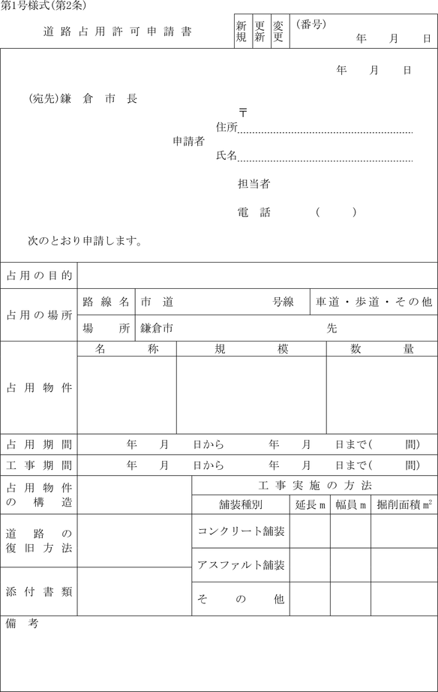
第２号様式（第２条）
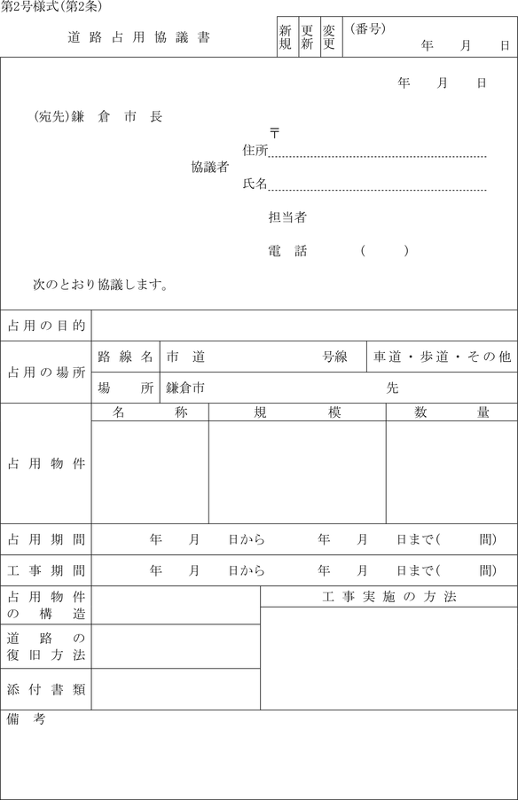
第３号様式（第２条）
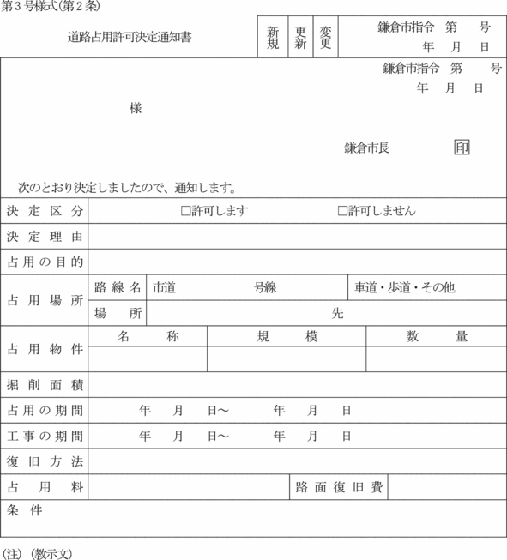
第４号様式（第２条）
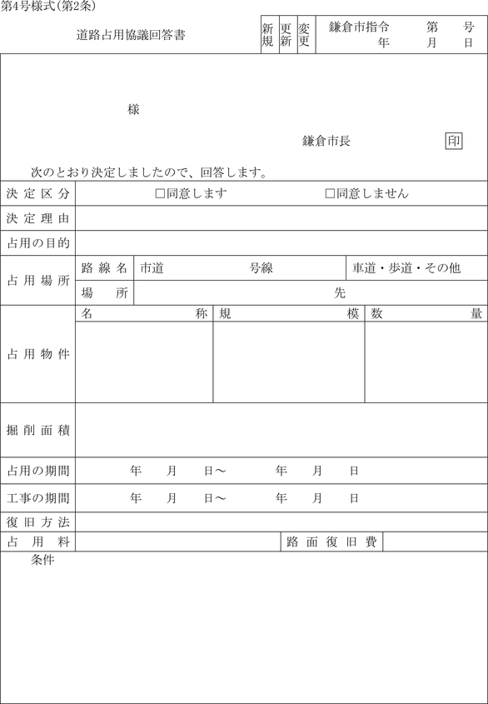
第５号様式（第５条）
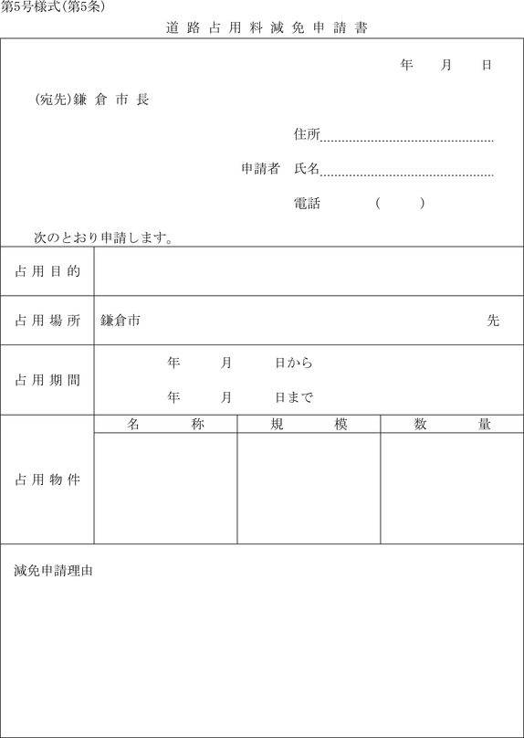
第６号様式（第５条）
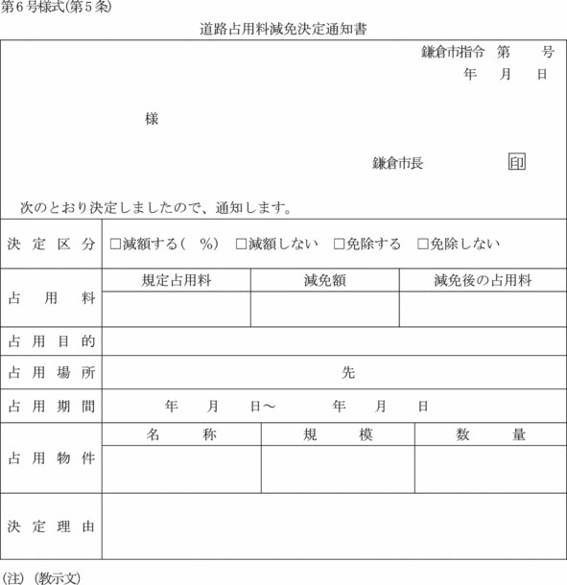
第７号様式（第９条）
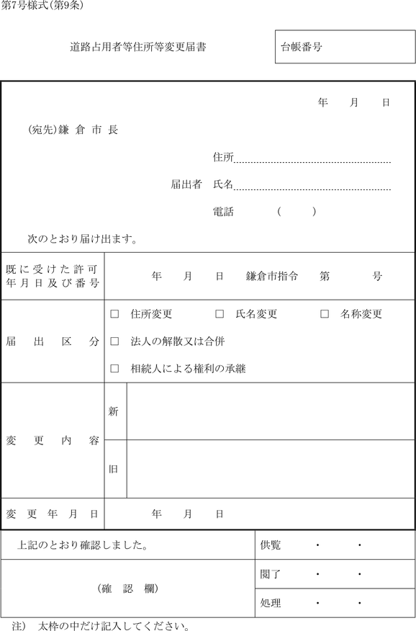
第８号様式（第10条）
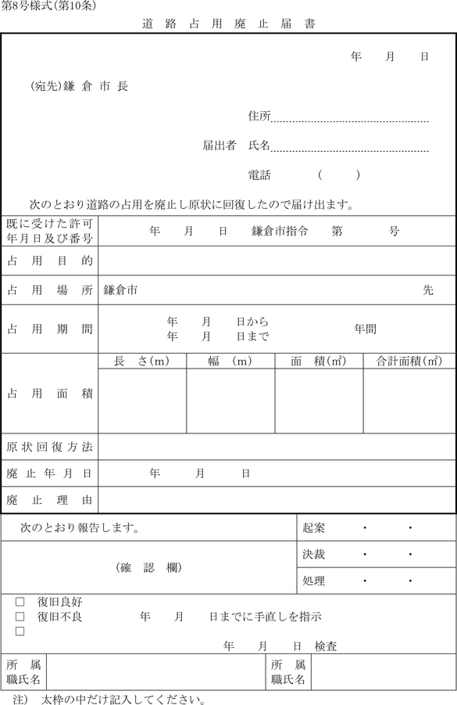
第９号様式（第11条）
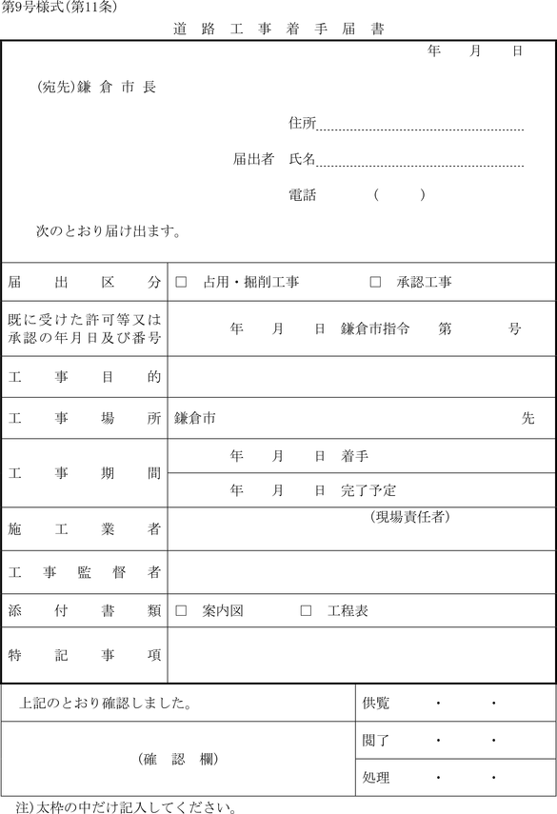
第10号様式（第11条）
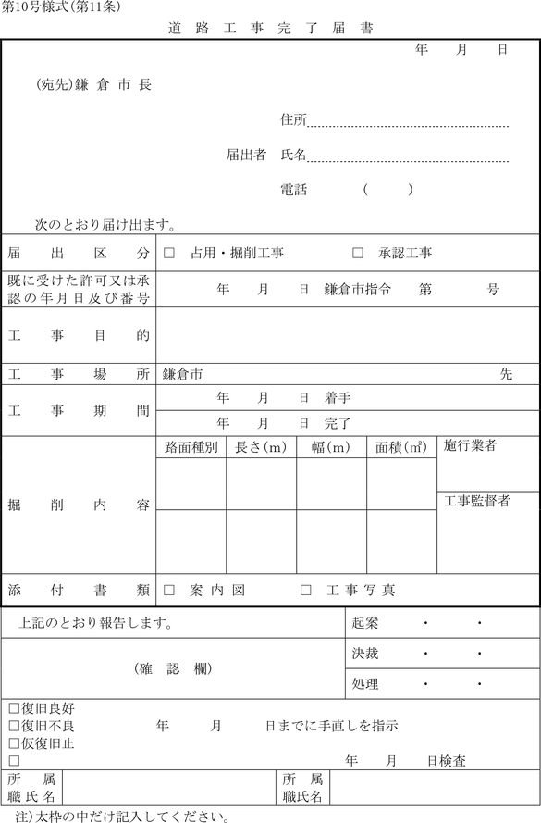
第11号様式（第14条）
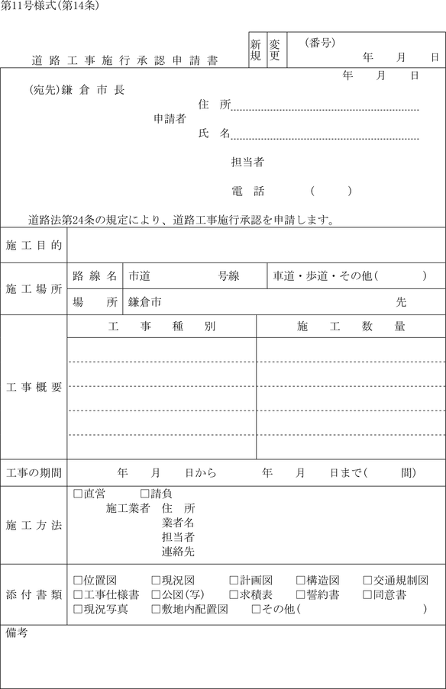
第12号様式（第14条）
